Tillsynsbegäran – information om höga naturvärden och fridlysta arter i avverkningsanmälan A 63537-2025 i Nora kommun
Denna tillsynsbegäran behandlar höga naturvärden i avverkningsanmälan A 63537-2025 i Nora kommun som inkom 2025-12-22 och omfattar 1,0 ha.
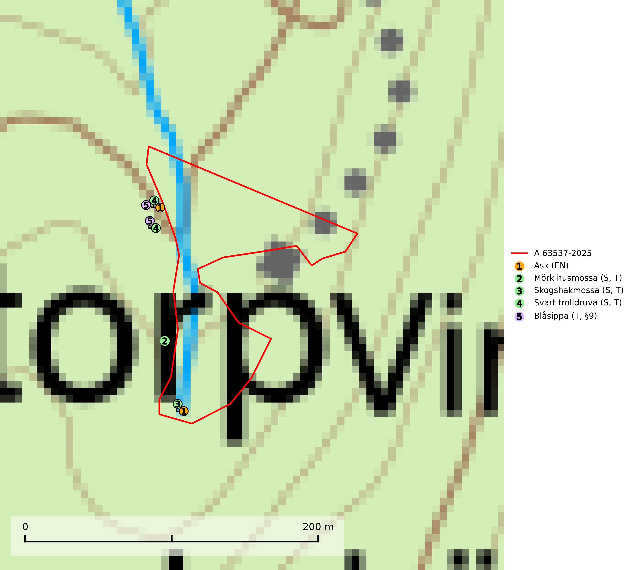
Figur 1. Fyndplatser för naturvårdsarter i och inom 15 meter från avverkningsanmälan. Markörer utan svart kant är placerade på fyndplatsen. Markörer med svart kant är placerade vid sidan av fyndplatsen har ett svart streck som visar fyndplatsens exakta position. Kartans mittpunktskoordinat är N 6594312, E 497074 i SWEREF 99 TM.
I och inom 15 meter från avverkningsanmälan finns fynd av 5 naturvårdsarter, varav 1 är rödlistad, 1 är fridlyst, 4 är typiska (T) och 3 är signalarter (S): ask (EN), mörk husmossa (S, T), skogshakmossa (S, T), svart trolldruva (S, T) och blåsippa (T, §9). Se Figur 1.

Tillsynsbegäran
Vi begär härmed att Skogsstyrelsen fattar beslut enligt miljöbalken som säkerställer att skogens höga naturvärden bevaras samt att EU-lagstiftning efterlevs och att artskyddsbrott förhindras.
Vi önskar även ta del av de ställningstaganden och beslut som myndigheten meddelar till följd av aktuell avverkningsanmälan och föreningens inlaga (se 34 § förvaltningslagen).

Naturvårdsarter och fridlysta arter
Nedan följer beskrivningar av de naturvårdsarter och fridlysta arter som har sina livsmiljöer och växtplatser i den avverkningsanmälda skogen. De påträffade naturvårdsarterna är ett tydligt kvitto på att det rör sig om en skog med höga naturvärden.
Ask (EN) växer naturligt på frisk till fuktig, näringsrik, mullrik mark, gärna med rörligt, ytnära grundvatten. Asken är mycket viktig för den biologiska mångfalden och den är värd för minst 213 arter i olika organismgrupper, av vilka åtminstone 42 är askspecialister, ytterligare 8 arter förekommer endast på ask och alm. Bland dessa kan nämnas asknätfjäril (EN, §4a), askvårtlav (EN) och askpraktbagge (NT). Det finns en ökad risk att dessa arter försvinner när populationen av ask minskar. Asken är kraftigt drabbad av askskottsjukan, men angripna askar bör inte avverkas eftersom det är så många andra arter knutna till ask, såväl till döda som till levande träd. Eftersom sjukdomen är vindspridd så finns den redan nästan överallt där det finns askar, och till skillnad från almsjukan så förhindrar eller försvårar man inte spridningen genom att ta bort träd. Asken är globalt rödlistad som nära hotad (NT) vilket medför ett internationellt ansvar för arten (SLU Artdatabanken, 2026; IUCN, 2017).
Mörk husmossa är en mycket bra signalart i södra och mellersta Sverige. Den är sannolikt svårspridd och växer huvudsakligen i skog med lång skoglig kontinuitet i områden med konstant hög luftfuktighet. Den är känslig för större avverkningar, men tål plockhuggning som lämnar ett tätare trädskikt och ett obrutet, fukthållande mosstäcke på marken. Ett par studier har klart visat att artens tillväxt försämras när skogen huggs ner intill växtplatsen, och att ett kalhygges påverkan på mörk husmossa avtar både med avståndet från kalhygget och ju fuktigare växtplatsen är. Mörk husmossa är typisk art för 9010 Taiga, 9050 Näringsrik granskog, 9080 Lövsumpskog, 9750 Svämlövskog, 9020 Nordlig ädellövskog, 9160 Näringsrik ekskog och 9180 Ädellövskog i branter (SLU Artdatabanken, 2024; Nitare & Skogsstyrelsen, 2019).
Skogshakmossa indikerar lokaler som ofta har en artrik mossflora som kräver jämn och hög markfuktighet, till exempel olika sumpskogar med höga naturvärden. Högst signalvärde har arten i södra och mellersta Sverige. Skogshakmossa är typisk art för 9010 Taiga, 9050 Näringsrik granskog, 9080 Lövsumpskog och 9750 Svämlövskog (Nitare & Skogsstyrelsen, 2019; SLU Artdatabanken, 2025).
Svart trolldruva är en kalkgynnad växt som förekommer på näringsrik frisk mulljord i såväl bördiga kalkbarrskogar som sydliga kalklövskogar och lundar. Arten är en bra signalart för skyddsvärda biotoper i såväl löv- som barrskogar och tål inte slutavverkning och markberedning. Trolldruva är värdväxt för ett antal sällsynta fjärilsarter som ställer höga krav på sina livsmiljöer, däribland trolldruvemätare (EN), skuggmalmätare (VU) och trolldruvelobmätare (VU). Svart trolldruva är typisk art för 9050 Näringsrik granskog, 9020 Nordlig ädellövskog, 9160 Näringsrik ekskog, 9180 Ädellövskog i branter och 1610 Åsöar i Östersjön (SLU Artdatabanken, 2024; Nitare & Skogsstyrelsen, 2019).
Blåsippa (§9) är typisk art för 9050 Näringsrik granskog, 9020 Nordlig ädellövskog och 8240 Karsthällmarker (SLU Artdatabanken, 2025).

